
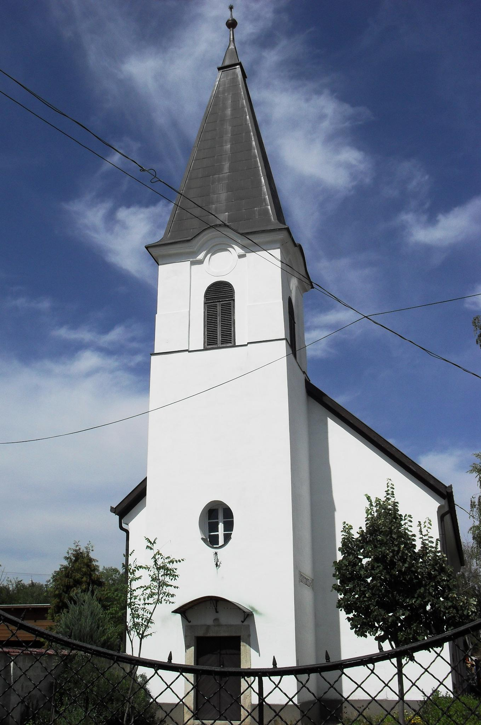
ÚTRAVALÓ
Gyúrói Református Egyházközség
IV. évf. 9. szám 2015. február 22.
_____________________________________________________________________

A puszta csodája

„A Lélek pedig azonnal kivitte a pusztába. Negyven napig volt a pusztában, miközben kísértette őt a Sátán. Vadállatokkal volt együtt, és angyalok szolgáltak neki.” Mk 1,12-13 Olvasmány: Ézs 11,1-10

Visszatérve idei fő vezérfonalunkhoz – az evangélium fonalához – Jézussal együtt egy negyven napos időszakba lépünk. Tudjuk, ez a húsvéti ünnepre néző nagyböjt időszaka. Jézus az ő megkeresztelése után azonnal indul erre a különös negyven napra. A böjt kifejezését Márk nem használja, most mi se tegyük, hogy így újabb üzeneteit vehessük a pusztában töltött időnek.
Szembetűnő ennek a negyven napnak a kiindulása, ahogy a Lélek szinte elragadja Jézust, ő indítja erre a felkészülésre itt, az ő szolgálata kezdetén. Őt nem valamiféle vallási előírás, nem a törvény szava, sem nem az emberek elvárása mozdítja. Belső indíttatásból cselekszik. Bizony, a Szentlélek mindig egy őszinte, belső hangként szól – nem csak Jézushoz, hozzánk is! Lehet, hogy egy ige vagy egy esemény által, ami gondolatokat indít benned, de végül mindig a belső szelíd hang az, ami a Lélek hangja. Légy figyelmes erre!
Tovább haladva figyeljünk fel a helyszínre, a pusztára, amely első olvasatra talán taszító, a maga kopárságával, elhagyatottságával. A puszta ’ember-mentes’ és ’zajmentes’ hely. Így már talán érthetőbb, hogy miért találjuk ott a Keresztelőt, majd Jézust is. Néha szükség van arra, hogy kilépjünk a mindennapok forgatagából, amikor megkeressük azt a helyet, ahol elcsendesedhetünk. Mint a ’belső szoba’ olyan ez a hely, ami kiválóan alkalmas a felkészülésre, az elmélyedésre, az imádságra, az Isten közelségének átélésére. Talán neked is erre van szükséged. Keresd a találkozás idejét és helyét!
Végül lássuk, hogy milyen csodálatos dolog történik meg ezen a helyen. A negyven nap leírásában Márk vadállatokat és angyalokat is említ. Mit fejeznek ki? Segít bennünket Ézsaiás írása és a kísértéstörténet is. Jézus ezen a helyen megerősödik abban a békességben, amit ő hoz erre a világra. Ez testi-lelki teljességben mérhető jó. Ahogy a megszelídülő vadállatok jelzik a Sátán minden erejének elmúlását, ahogy az angyalok Jézusnak felszolgálnak, testéről és lelkéről is gondoskodnak. Ez a puszta csodája, amit Dávid is megfogalmaz a mi nevünkben is: asztalt terítesz nekem ellenségeim előtt… Ámen.

HIRDETÉSEK

1. Emlékezés Az elmúlt héten, pénteken búcsúztunk el Flikinger Mártonné sz. Tóth Jolán asszonytestvérünktől, aki 82 évet kapott Teremtőjétől. A vigasztalás igéje a 100. zsoltár, valamint a Jelenések könyve 4,1 alapján szólt. Ez alkalommal is kérjük a mi Urunk vigasztaló kegyelmét a gyászoló családra!
2. Hálaadással élhettünk ma is az Úri szent vacsora lelki áldásaival. Köszönetet mondunk a szent jegyek adományozásáért.
3. Alkalmaink
Kedden 18 órakor Imaórát tartunk. Szerdán folytatjuk János 1. levelének olvasását (1 Jn 2,1-6) a Bibliakör alkalmán. Csütörtökön házi istentiszteletre vagyunk hivatalosak. Nagy Ádám és családja vár bennünket a Szeder utcában. Pénteken konfirmációi órák, szombaton délután három órától, Kápolnásnyéken, egyházmegyei ifjúsági alkalom várja a fiatalokat.
Március első vasárnapján 9 órakor gyermekistentiszteletet, 10 órakor közösségi istentiszteletet tartunk, melyet szeretetvendégség követ. Bibliavasárnap alkalmából adományainkkal a Bibliatársulat munkáját segítjük. Emellett lehetőségünk lesz közelebbről megismerkedni a gyülekezetben felnőtt konfirmációra készülőkkel.
Vasárnapi istentiszteleteinkkel párhuzamosan gyermekmegőrzés indul a kisteremben. A legkisebbektől a kisiskolásokig várjuk az istentiszteletre érkezők gyermekeit, unokáit.
4. Meghívást kaptunk Baptista testvéreinktől jövő hét szombaton 18 órára, a Baptiteára. Út a reményhez címmel hangzik el beszámoló az azonos nevű gyermek- és ifjúságsegítő alapítvány munkájáról.
5. Megjelent a Csendes Percek füzetének következő száma, az előfizetők névre szólóan megtalálhatják a példányokat.

Az Úr Jézus legyen gyülekezetünk és életünk őriző pásztora!

